**Индивидуальный план по ___информатике________**

**на 3 четверть**

___9__  класс

|  | Задание | Форма аттестации | Дата и время сдачи | Отметка |
| --- | --- | --- | --- | --- |
|  | **Домашнее задание** за 3 четверть | §§ 10-14 Предоставить учителю тетрадь с описанием операторов «присваивание», «ветвление», «цикл с параметром» на языке Паскаль | В часы консультаций | Без отметки  Является допуском к написанию контрольных, проверочных работ и собеседованию |
|  | **Проверочная работа** «Линейные алгоритмы на языке Паскаль» | Тест1. Выполняется письменно в классе в присутствии учителя | Выставляется на день проведения работы |
|  | **Практическая работа** по теме «Ветвления на языке Паскаль» | Задание 1. Выполняется в классе на компьютере в среде PascalABC | Выставляется на день проведения работы |
|  | **Практическая работа** по теме «Простые и вложенные ветвления на языке Паскаль» | Задание 2. Выполняется в классе на компьютере в среде PascalABC | Выставляется на день проведения работы |
|  | **Практическая работа** по теме «Цикл с параметром» | Задание 3. Выполняется в классе на компьютере в среде PascalABC | Выставляется на день проведения работы |
|  | **Собеседование** по вопросам  *(вопросы из параграфов 10-14)* | Устное собеседование по указанным вопросам | Выставляется на любую дату в 1 четверти |

Отметка за аттестационный период корректируется при выполнении индивидуального плана

План считается выполненным, если выполнены **все** пункты плана на отметку «3» и выше.

**Линейные алгоритмы**

1. Найдите значение выражения 15 – 2*3 + 10/2*5 + 25*4

а) 0

б) 120

в) 134

г) 356

1. Сколько операций выполняется при вычислении выражения   
   a + 2*5 – 3*7 – 2*(a – 1)

а) 5

б) 6

в) 7

г) 8

1. За какое минимальное количество операций можно вычислить y=х32

а) 2

б) 3

в) 4

г) 5

1. Даны значения переменных x и y: x=2, y=12. Какими будут значения этих переменных после выполнения последовательности действий   
   z:=y + 2; y:=x; x:=z + 1

а) x=2; y=12

б) x=12; y=2

в) x=15; y=2

г) x=14; y=2

1. Вычислите значение выражения при а=6 и b=7:  
    (а<10) and (b<10) or (a>10) and (b>10)

а) true

б) false

**Тест 1**

1. Найдите значение выражения 12 div 5 mod 3 + 2

а) 2

б) 3

в) 4

г) 5

1. Если R – радиус окружности, то формула S=3,14*sqr (r) вычисляет:

а) площадь круга

б) длину окружности

в) диаметр окружности   
г) площадь треугольника, вписанного в окружность

1. Найдите значение переменной S после выполнения фрагмента программы:S:=15; m:=S - 5; S:=m*m; S:=S + m

а) 15

б) 25

в) 100

г) 110

1. Что будет выведено в результате выполнения программы:

x:=4; y:=8; x:=x + x; y:=y + y; x:=x + y; writeln(‘x=’, x)

а) 12

б) x=12

в) x=24

г) 24

1. Какой оператор записан правильно:

1) S:=3m - 2 2) S:=sqr (4) - 5 3) 2S:=5 4) k + 10

а) 1

б) 2

в) 3

г) 4

**Задание 1 Ветвления полные и неполные**. **Операторные скобки** **begin – end.**

Записать программы для следующих блок-схем:

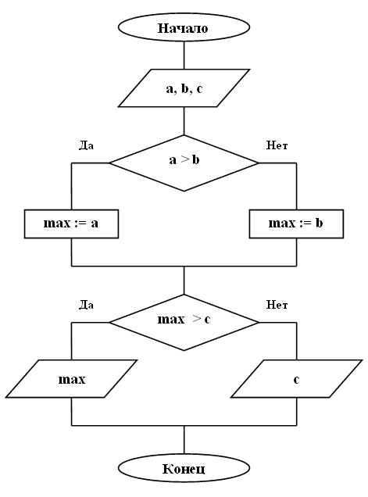

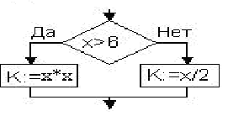

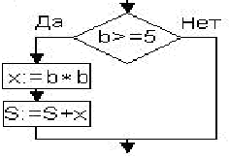

**Задание 2. Практическая** **работа**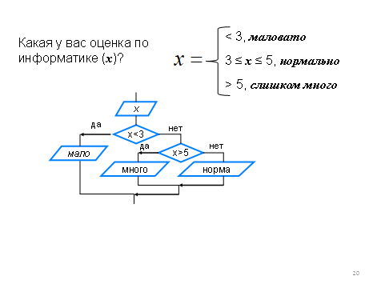

1. Написать программу для решения следующей задачи:



1. Написать программу, которая задает вопрос «Какая у вас оценка по информатике?» и после ввода числа с клавиатуры выдает один из трех вариантов сообщений

**Задание 3. Практическая** **работа**

Написать и отладить программы к следующим задачам

1. Даны два целых числа А и В (вводятся с клавиатуры). Вычислить сумму всех чисел от А до В.
2. Вычислить сумму ряда $1+\frac{1}{2}+\frac{1}{3}+…+\frac{1}{n}$, где n – любое целое положительное число (вводится с клавиатуры)